連合会を

ご存知ですか

加入のメリット

年２回会報を発行し、行政からの
大事なお知らせや町内会の活動等、
情報を発信しています。
情 報

連合会に
ぜひ加入
しましょう！
町内会で管理している、街路灯の
電気料や掲示板の設置・修繕等
補助金を交付しています。
補助金
地域の困りごとや課題等を集約し、
行政に要望書を提出することで
現場の声を届けます。
連携協働
毎年行っている研修会では
県内外の有識者に講師を依頼し、
見識を深めています。
啓 発

町内会未加入者への
加入促進のパンフレットを作成し、
配布しています。
加入促進

町内会連合会に関するお問い合わせ
〒780-0862 高知市鷹匠町2丁目1-43 （高知市役所たかじょう庁舎２階）
TEL/FAX 824-6562 MAIL rengoukai25@ceres.ocn.ne.jp
◆ 高知市町内会連合会 事務局
お気軽に
お問い合わせ
ください

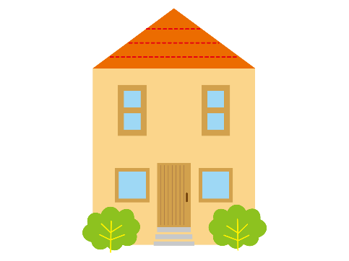
町内会連合会とは・・
高知市内には、ほぼ全域に町内会組織が存在し、全市で１１００を超える団体が組織されていますが、こうした一つ一つの町内会のことを「単位町内会」と呼んでいます。
単位町内会は、日ごろ様々な活動を行い、また、地域の課題解決に取り組んでいますが、単位町内会どうしの活動に対する情報・ノウハウの共有や、単一地区での解決が困難な課題等の解決を図るため、各地区ごとに「地区町内会連合会」が組織されています。
高知市では、３０の地区町内会連合会があり、さらに全市的な組織として「高知市町内会連合会」が結成されています。

町内会・自治会・
自治公民館
高知市
町内会連合会
地区連合会に加入している会員及び、単独加入の会員で組織し、自主的で包括的な住民組織として、行政との連携協働により、情報の提供や住民福祉と安全・安心な住みよいまちづくりを目的に活動しています。
高 知 市
地区連合会
おおむね小学校区や行政区での町内会によって組織され、校区・地区での事業の実施、情報交換・意見調整などを行うとともに、行政との連絡調整などを行い、校区・地区の発展向上のために活動しています。
連携・協働

対等な
パートナー
まちづくり
基本協定

◆ 地区町内会連合会一覧 ◆
お近くの地区連合会へもお問い合わせいただけます。
介良地区自治会公民館連絡協議会  大津地区町内会連合会  新木地区町内会連合会  種崎地区町内会連合会  三里小学校区町内会連合会  朝倉地区町内会連合会  旭地区町内会連合会  鴨田校区町内会連合会  神田地区町内会連合会  上街地区町内会連合会 | 北街地区町内会連合会  高知街地区町内会連合会  南街地区町内会連合会  小高坂地区町内会連合会  江ノ口地区町内会連合会  一ツ橋地区町内会連合会  下知地区町内会連合会  弥右衛門地区町内会連合会  江陽地区町内会連合会  よこせと地区町内会連合会 | 潮江地区町内会連合会  長浜地区町内会連合会  御畳瀬地区ふれあいセンター  浦戸地区町内会連合会  春野地区町内会連合会  秦地区町内会連合会  初月地区町内会連合会  御畳瀬地区ふれあいセンター  鏡地区町内会連合会  土佐山地区区長会

